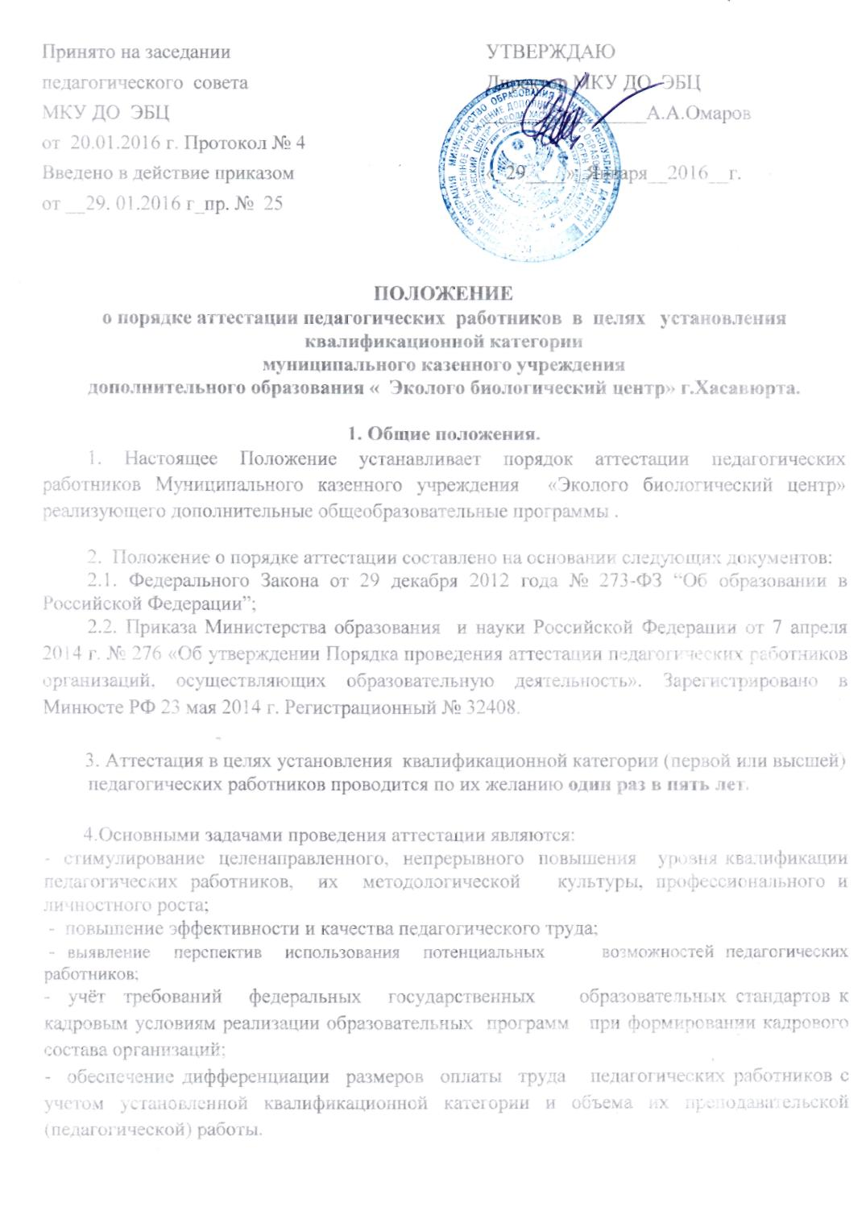

/

5.Основными принципами аттестации являются коллегиальность, гласность, открытость, обеспечивающие объективное отношение к педагогическим работникам, недопустимость дискриминации при проведении аттестации.

6. Аттестация педагогических работников проводится аттестационной комиссией, сформированной Министерством образования и науки Республики Дагестан (далее - аттестационная комиссия Министерства), в порядке и в сроки, установленные Порядком проведения аттестации педагогических работников организаций,

осуществляющих образовательную деятельность, утве дказом

Министерства образования и науки Российской Федерации от 7 апреля 2014 г. №

При аттестационной комиссии могут быть созданы экспертные группы, экспертные комиссии.

Атгестация проводится с использованием методики диагностики уровня квалификации педагогических работников под ред. В.Д. Шадрикова, А.В. Карпова, И.В. Кузнецова (далее - методика В.Д. Шадрикова).

7.Перед подачей заявления работник готовит аттестационну! ументами,

соответствующими требованиям квалификационной категории (первой или высшей).

8. В течение месяца после поступления заявлений и представлений в аттестационную комиссию издается распорядительный акт Министерства о проведении аттестации педагогических работников.

Длительность процедуры аттестации не превышает двух месяцев со дня издания указанного распорядительного акта.

2. **Порядок применения форм и процедур аттестации педагогических**

**работников с целью установления соответствия уровня квалификации**

**требованиям квалификационной категории (первой или высшей)**

1. Атгестация педагогических работников в целях установления  
квалификационной категории проводится по их желанию. Аттестации подлежат все  
педагогические работники, включая совместителей.

По результатам аттестации педагогическим работникам устаа* эвая или

высшая квалификационная категория.

*Квалификационная категория устанавливается сроком на 5 лет. Срок действия квалификационной категории продлению не подлежит.*

*2.* При формировании аттестационных комиссий определяются их составы,  
регламент работы, а также условия привлечения специалистов для осуществления  
всестороннего анализа профессиональной деятельности педагогических работников.

В состав аттестационных комиссий включается представитель соответствующего ■офессионального союза.

3. Аттестация педагогических работников проводится на основании их **заявлений,**подаваемых непосредственно в аттестационную комиссию.

4. В заявлении о проведении аттестации педагогические работники указывают  
квалификационные категории и должности, по которым они желают пройти аттестацию.

5. *Заявления о проведении аттестации подаются педа?- > 'оптиками  
независимо от продолжительности работы в организации, в том в период  
нахождения в отпуске по уходу за ребенком.*

6. Заявления о проведении аттестации в целях **установления высшей  
квалификационной категории по должности, по которой аттестация будет  
проводиться впервые, подаются педагогическими работниками не ранее чем через**

**два года после установления по этой должности первой квалификационной категории.**

1. Истечение срока действия высшей квалификационной категории не ограничивает право педагогического работника впоследствии обращаться в аттестационную комиссию с заявлением о проведении его аттестации в целях установления выев щфикационной категории по той же должности.
2. *Заявления* педагогических работников о проведении аттестации *рассматриваются аттестационными комиссиями в срок не более 30 календарных дней со дня их получения,* **в** течение которого:

а) определяется конкретный срок проведения аттестации для каждого педаюгического  
работника индивидуально с учетом срока действия ранее установленной  
квалификационной категории;

б) осуществляется письменное уведомление педагогических работников о сроке и месте  
проведения их аттестации.

9. *Продолжительность аттестации для каждого педагогического работника от  
начат её проведения и до принятия решения аттестационной комиссией составляет не  
более 60 календарных дней.*

10. Заседание аттестационной комиссии считается правомочным, если на нем  
присутствуют не менее двух третей от общего числа ее членов.

11. Педагогический работник имеет право лично присутствовать при его аттестации на  
заседании аттестационной комиссии. При неявке педагогического работника на  
заседание аттестационной комиссии аттестация проводится в его отсутствие.

***12. Первая квалификационная категория педагогическим работникам  
устанавливается на основе:***

* *стабильных положительных результатов освоения* . *образовательных программ по итогам мониторингов, проводимых организацией;*
* *стабильных положительных результатов освоения обучающимися образовательных программ по итогам мониторинга системы .дтюго в порядке, установленном постановлением Правитель ии от 5 августа 2013 г, N 662*(1):*
* *выявления развития у обучающихся способностей к научной (интеллектуальной), творческой, физкулътурно-спортивной деятельности;*

*- личного вклада в повышение качества образования, совершенствования методов  
обучения и воспитания, транслирования в педагогии эллективах опыта*

*практических результатов своей профессиональной деятелът • ктивного участия*

*в работе методических объединений педагогических работнике:, изации.*

***13. Высшая квалификационная категория педагогичес работникам  
устанавливается на основе:***

*- достижения обучающимися положительной дгтшлики результатов освоения  
образовательных программ по итогам мониторингов, проводимых организацией;*

*- достижения обучающимися положительных результатов освоения  
образовательных программ по итогам мониторинга системы образования, проводимого  
в порядке, установленном постановлением Правительства Poi ой Федерации от 5  
августа 2013 г. N 662*(1);*

*- выявления и развития способностей обучающихся к научной  
теллектуалъной), творческой, а также их участия в олимпиадах, конкурсах, фестивалях,*

*соревнованиях:*

■ *личного вклада в повышение качества образования, совершенствования методов  
обучения и воспитания, и продуктивного использования гельных*

*технологий, транслирования в педагогических коллективах па практических*

*результатов своей профессиональной деятельности, в том числе экспериментальной и инновационной;*

*- активного участия в работе методических объединений педагоги* тников*

*организаций, в разработке программно-методического сопровождения образовательного процесса, профессиональных конкурсах.*

14. Оценка профессиональной деятельности педагогических работников в целях установления квалификационной категории осуществляется аттестационной комиссией на основе:

- результатов их работы, предусмотренных пунктами 12 и 13 настоящего Положения,  
при условии, что их деятельность связана с соответствующими направлениями работы.  
- аттестационной экспертизы (самооценка - для тех, кто впервые ai >рию и

экспертная оценка).

15.Независимые формы оценки образовательных результатов аттестуемого педагогического  
работника (тестирование обучающихся, государственная итоговая аттестация, очные  
предметные олимпиады, конкурсы республиканского, федерального, международного  
уровня, авторские методические работы, выступления на научно-;  
нференциях, публикации и др.) являются приоритетными.  
16.Результаты мониторинга за 3-5 лет, предшествующих оаботника,

фиксируются в карте результативности профессиональной деяте. юго

[агогического работника, подписываются работь оводителем

шовательного учреждения (далее - руководитель) и предоставляются аттестационным ;ертам для установления соответствия профессиональных результатов педагога требованиям заявленной квалификационной категории.

Аттестационные эксперты вправе затребовать от руководителя и аттестуемого работника документы, подтверждающие его образовательные рез; ль и другие данные.

17. Порядок проведения мониторинга и шкала баллов. юдимых для  
получения первой или высшей квалификационной категории, ежегодно  
устанавливается Министерством.

18. Аттестационная экспертиза в форме анализа сам< то  
работника и экспертной оценки его профессиональной деятельности (далее -  
экспертная оценка) проводится специалистами экспертной группы.

Состав экспертных групп (не более 2 чел. в каждой экспертной группе), график и регламент их деятельности, порядок вознаграждения утверждается распорядительными актами Министерства.

19.Право проведения экспертной оценки педагогических работников государственных  
и муниципальных образовательных учреждений может быть деле] шо представителям

администрации образовательного учреждения, прошедшим cm; i i чение для

аттестационных экспертов. При этом за аттестуемым работнике i тея право

потребовать от аттестационной комиссии Министерства направления к нему независимых экспертов в случае возникновения (или возможности возникновения) конфликта интересов при проведении экспертной оценки администрацией образовательного учреждения.

20.Независимые эксперты в обязательном порядке направляются к руководящим  
работникам образовательных учреждений (директорам, замес т директоров),

заявившимся на аттестацию с целью присвоения квалификационных ка егорий (первой или высшей) по совмещаемой педагогической должности (преподаватель).

Лист самооценки заполняется аттестуемым работником и пе; гационным

экспертам до начала или в начале проведения экспертизы.

В рамках экспертной оценки профессиональной деятельности педагогического работника, заявившегося на первую квалификационную категорию, эксперты анализируют один-два урока (занятия), посещенные очно или представленные на электронном носителе (например, видеоурок или видеозанятие, или мультимедийная презентация, содержащая

4

информацию об уровне профессионального мастерства и результативн оческой

деятельности),учебные программы и материалы к урокам, результаты мониторинга качества образования, при необходимости проводят собеседование с аттестуемым работником, администрацией учреждения, обучающимися.

Экспертная оценка деятельности педагогического работник: я на

высшую квалификационную категорию, включает, в дополнение »ам,

предусмотренным для претендентов на первую квалификационную категорию, ан  
методических разработок, образовательных проектов инновационного характера, созданных  
отменяемых аттестуемым работником в педагогической практике. Анализ проводится,  
как правило, экспертами Института развития образования Респуб.  
анализа оформляется рецензия или отзыв. Экспертная оценка указанных  
проектов может производиться в рамках профессиональных методических конкурсов,  
научно-практических конференций республиканского, федерального, межд  
уровня, или в рамках участия в подготовке учебника, инновационной образовательной  
программы. В этом случае аттестуемый работник представляет экспертам документы  
(дипломы, свидетельства, научно-методические публикации и др.), свид:: об

участии в данных мероприятиях.

Методические разработки, проекты победителей конкурса  
автоматически засчитываются в качестве положительного зачета при сов

и не подлежат повторной экспертной оценке.

21. Самооценка и экспертная оценка педагогических работников общеобразовательных  
учреждений дополнительного образования детей, непосредственно осуществляющих  
учебно-воспитательную деятельность, проводится на основе единых показателей по  
методике В.Д. Шадрикова.

При определении соответствия требованиям первой высшей

квалификационных категорий указанных выше педагогических работников следует руководствоваться установленной нормативной шкалой.

Уровень квалификации Значение показателя уровня квалификации по

результатам экспертной оценки

Первая квалификационная категория от 3,3 до 4,2 баллов

Высшая квалификационная категория от 4,3 баллов до 5 баллов

В случае если количество баллов по результатам экспертной one /емого

работника ниже значений показателей, требуемых для i я заявленной

квалификационной категории, аттестационная комиссия принимает решение о несоответствии уровня квалификации работника требованиям заявленной квалификационной категории.

22. По итогам количественного и качественного анализа результатов мониторинга,  
самоанализа, экспертной оценки, отчета, портфолио профессиональных достижений  
арестуемого работника оформляется экспертное заключение, которое направляется в  
аттестационную комиссию Министерства.

23.Аттестуемый работник должен быть ознакомлен с экспе [ем под

подпись в трехдневный срок после завершения экспертизы.

24.Предложения специалистов экспертной группы, указанные в экспертном заключении, учитываются при принятии аттестационной комиссией решения о соответствии

***V***

уровня квалификации аттестуемых работников установленным > тенной

квалификационной категории (первой или высшей).

**25. По результатам аттестации аттестационная комиссия принимает одно из  
следующих решений:**

> *установить первую (высшую) квалификационную категорию (указывается*

*должность педагогического работника, по которой устанавливается квалификационная категория);*

> *отказать в установлении первой (высшей) квалификацией категории*

*(указывается должность, по которой педагогическому работнику отказывается в установлении квалификационной категории).*

26. Решение аттестационной комиссией принимается в отсутствие аттестуемого  
педагогического работника открытым голосованием большинством голосов  
присутствующих на заседании членов аттестационной комиссии. При равенстве голосов  
аттестационная комиссия принимает решение об установлении первой (высшей)  
квалификационной категории.

При прохождении аттестации педагогический работник, явл; чом

аттестационной комиссии, не участвует в голосовании по своей кандидатуре.

Результаты аттестации педагогического работника, непосредственно присутствующего  
на заседании аттестационной комиссии, сообщаются ему одведения итогов

голосования.

27. Решение аттестационной комиссии оформляется пг который  
подписывается председателем, заместителем председателя. секретарем и членами  
аттестационной комиссии, принимавшими участие в голосовании.

Решение аттестационной комиссии вступает в силу со дня его вынесения.

1. При принятии в отношении педагогического работника, имеющего первую квалификационную категорию, решения аттестационной комис об отказе в установлении высшей квалификационной категории, за ним сохраняется первая квалификационная категория до истечения срока ее действия.
2. *Педагогические работники, коп ?ано в*

*квалификационной категории, аттестационную комиссию с заявлением о проведении аттестации , квалификационную категорию не ранее чем через год со дня принятия аттестацио комиссией соответствующего решения.*

1. **На основании решений аттестационных коми** ;сий **о результат аттестации педагогических работников соответствующие федеральные ори-шы исполнительной власти или уполномоченные органы государственной власти субъектов Российской Федерации издают распорядительн акты об установлении педагогическим работникам первой или высшей квалификационной категории со дня вынесения решения аттестационной комиссией, которые размещаются на официальных сайтах указанных органов в сети "Интернет".**
2. Результаты аттестации в целях установления квалн .тории (первой или высшей) педагогический работник вправе обжаловать в соответствии с законодательством Российской Федерации.

*Квалификационные категории, установленные пе ютникам,*

*аняются до окончания срока их действия при переходе в пом*

*числе расположенную в другом субъекте Российской Федерации.*

**4. Заключительные положения. В настоящее положение изменения и дополнения вносятся и утверждаются в установленном порядке.**

